Modely a grafy – úlohy
- Úloha – Křupavý dort
Parta bobřích kamarádů chce upéct křupavý dort, ale jejich kuchař je na dovolené. Karolína slíbila, že dort upeče. Ví však, že důležité je přidat pět přísad ve správném pořadí, které ovšem nezná.
Kuchař nechal Karolíně na zahradě nápovědu. U každé z přísad položil papír, který ukazuje obrázek přísady, která má být přidána jako další v pořadí. Je zde také jedna přísada, u níž žádný papír není.
Takhle zahrada vypadá:
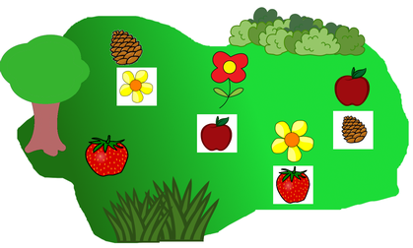
Která přísada by měla být přidána do dortu jako první?

Tvoje odpověď




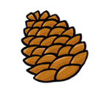

- Úloha – Potvůrky
Janka si nakreslila 14 potvůrek. Měly různý tvar, barvu, počet očí nebo různé botičky. Janka je rozdělila do čtyř skupin.
Podle jakého pravidla?
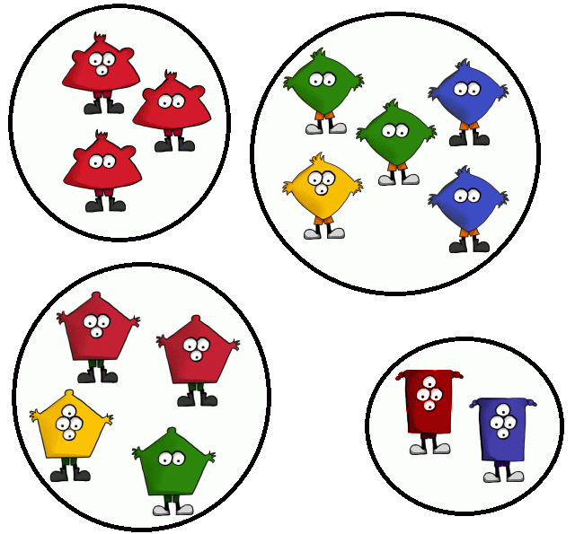
Tvoje odpověď
podle tvaru
podle barvy
podle počtu očí
podle barvy bot

- Úloha Farmář a kráva
Farmář jde navštívit krávu. Může jít po různých cestách.
Cesty ke krávě si znázorníme barevnými čarami v pořadí, jak jimi farmář procházel.
Přiřaď správně cesty k obrázkům.
Když cesta nemá jít kolem nějakého kbelíku, je tento kbelík přeškrtnutý.
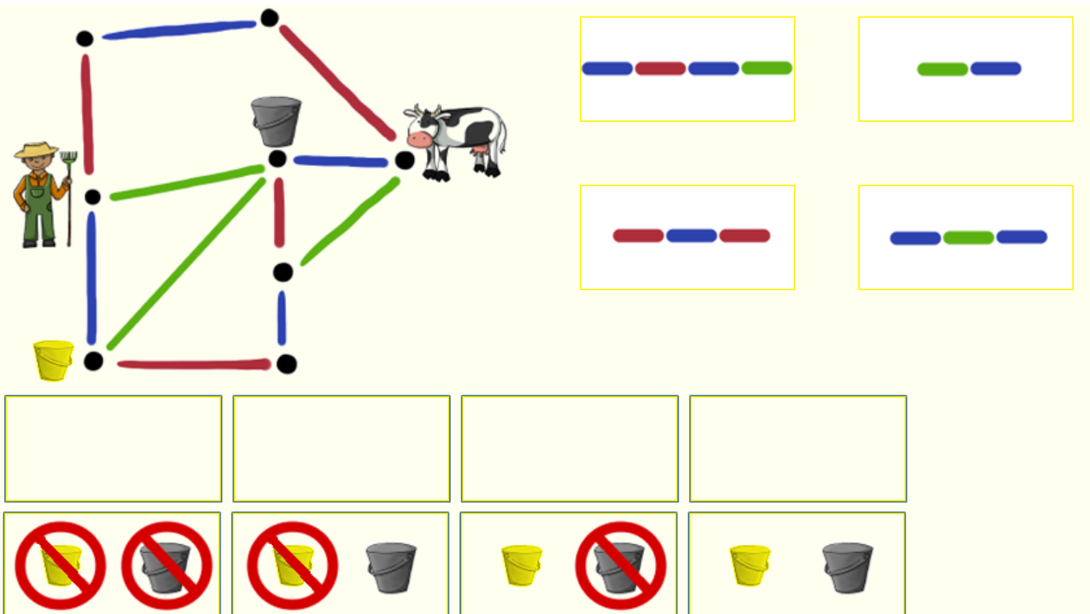

- Úloha Procházka parkem
Robin šel na procházku parkem. Vybral si cestu a došel k pejskovi.
Kolem kterých stromů cestou prošel? Stromy jsou nakresleny za sebou v tom pořadí, jak je potkal.
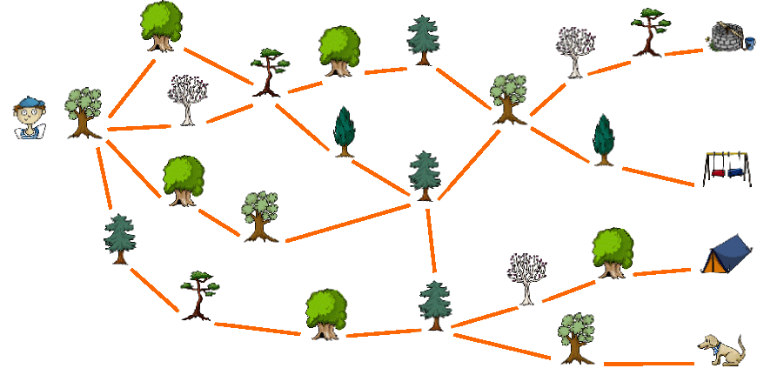

Tvoje odpověď






